Консультация для родителей
«Плоскостопие. Современные взгляды на профилактику и коррекцию»

Автор:
Болвачева Ольга Александровна
инструктор по физической культуре
МАДОУ №10 г. Красноярск

Красноярск 2024

СОДЕРЖАНИЕ

Введение 3
1 Основные аспекты физического развития детей с нарушением опорно-двигательного аппарата 4
1.2 Причины плоскостопия 6
1.3. Современные взгляды на профилактику и коррекцию плоскостопия 7
Список литературы 11

ВВЕДЕНИЕ

Актуальность: Нередко плоскостопие является одной из причин нарушения осанки. При плоскостопии, сопровождающимся уплотнением свода стоп, резко понижается опорная функция ног, изменяется положение таза, становиться трудно ходить.
Плоская стопа характеризуется опусканием ее продольного и поперечного свода, а в дальнейшем появляются тягостные синдромы: быстрая утомляемость и боли при ходьбе и стоянии.
Детская стопа по сравнению со взрослой коротка, широка, а в пяточной области сужена. Пальцы расходятся, в то время как у взрослых они плотно прилегают друг к другу. Объем движения детской стопы больше, чем взрослой, вследствие значительной эластичности мышечно-связочного аппарата. Поэтому детская стопа менее приспособлена к статическим нагрузкам: прыжкам, соскокам с высоких снарядов. Стопы быстро утомляются, и легко подвергаются деформации. При нагрузке своды стопы несколько уплотняются, но по окончании ее тот час же с помощью активного сокращения мышц возвращаются в исходное положение.
Длительная чрезмерная нагрузка ведет к переутомлению мышц и к стойкому ощущению стопы (Б.Б. Егоров, В.Т. Кудрявцев «Развивающая педагогика оздоровления»).
Упражнения для укрепления мышц способствуют профилактике плоскостопия. Предупреждением плоскостопия занимаются с раннего возраста. Лучшим средством физической нагрузки является ходьба, но только в том случае, когда она правильная. Упражнения в ходьбе, не обеспечивающие ее правильность, могут привести к развитию плоскостопия или усилению других имеющихся деформаций ног (Х-образного искривления ног и др.), упражнения в правильной ходьбе должны проводиться в каждом занятии гимнастикой не только с детьми раннего возраста, но и в последующих дошкольных возрастах. Для этого используют разные средства: это общее укрепление организма, обеспечиваемое рациональным питанием, длительным пребыванием на свежем воздухе, разнообразными движениями, физическими упражнениями, а также специальными мероприятиями для укрепления стопы.
Велико значение для профилактики плоскостопия правильно подобранной обуви. Она должна быть по ноге детская обувь имеет совершенно плоскую подошву, без изгиба для свода стопы, и тем самым деформирует стопные мышцы ног, ведет к уплощению стопы. Детям нужна обувь на небольшом каблуке высотой 5-8 мм., с упругой стелькой, крепким задником.
Предупреждать плоскостопие можно подбором специальных упражнений, способствующих развитию и укреплению мышц голени, стопы и пальцев. Наибольший эффект оказывают упражнения, если их выполнять босиком и по несколько раз в день: утром, как только встал с постели, и после дневного сна.
В период от 3 до 7 лет ребенок интенсивно растет и развивается, движения становятся его потребностью, поэтому физическое воспитание особенно важно в этот период.
В последние годы ведущими направлениями по ФК стали изучение эффективности двигательных и качественных показателей развития движений (Е.Н. Вавилова, 1995 г.).
Из выше сказанного следует, что вопрос профилактики и коррекции плоскостопия стоит остро. В связи с этим, перед педагогами детских дошкольных учреждений стоит проблема: поиск новых путей, а возможно и возрождение забытых подходов профилактики и коррекции плоскостопия у детей дошкольного возраста.

1 Основные аспекты физического развития детей с нарушением опорно-двигательного аппарата

Плоскостопие – заболевание чрезвычайно распространенное, можно сказать социальное. Чтобы убедиться в этом, достаточно поговорить с родственниками и знакомыми: «на каждом шагу» слышны жалобы на боли в стопах, мышцах голени, в коленных и даже тазобедренных суставах. Самая распространенная причина болей – уплощение стоп.
А если обратить внимание на обувь, как быстро она снашивается и каким образом, можно получить дополнительную информацию.
Попытки «прочитать» стоптанную обувь предпринимали в свое время французский сапожник Жош-Батист де Андре и его итальянский коллега Сальваторе Ферламо. По тому, как стерты подметки у того или иного человека, они делали следующие выводы: по всей ширине – тихоня, внутренняя сторона – жаден, внешняя сторона – расточителен, стерты задники каблуков – упрям, неуступчив. Предполагалось даже основать новую науку – скарпологию, позволяющую определить характер человека по его обуви. Практическая ценность такой «науки» конечно же, невелика, но кое-какие выводы, осматривая поношенную обувь, сделать можно.
При нормальном положении стопы каблук изнашивается равномерно сзади, чуть больше с наружной стороны.
При плоскостопии износ каблука идет преимущественно по внутреннему краю. Если каблуки сильно стираются с внутренней стороны и, кроме того, задняя часть обуви «заламывается кнаружи», то это свидетельствует о плоско-вальгусных стопах. Косолапость проявляется в сильном снашивании каблука по наружному краю «заламыванию» обуви вовнутрь.
Ну а детская обувь просто «горит»! Каждый ребенок имеет свою индивидуальную форму стопы и соответственно этому изнашивается обувь.
Донашивать чужую, пусть крепкую и красивую, обувь нельзя ни в коем случае (И.С. Красикова, 2002 г.).
Правильно подобранная, удобная обувь очень важна для нормального развития стоп ребенка, для профилактики плоскостопия.
Тесная обувь, как и слишком свободная, вредна и даже может быть причиной некоторых заболеваний стоп. Короткая и узкая обувь ограничивает движения в суставах, почти полностью исключает подвижность пальцев, приводит к их искривлению, врастанию ногтей, а также нарушает потоотделение и кровообращение. Поэтому ноги в тесной обуви быстро замерзают, а холодные стопы – частая причина простудных заболеваний, воспалительных процессов в почках и мочевом пузыре. Слишком широкая и свободная обувь приводит к смещению стопы при движении, в результате чего возможны подвывихи в голеностопном суставе, нарушается походка.
Для того чтобы подобрать обувь, необходимо правильно определить размер стопы ребенка. Следует учитывать, что размер стопы при нагрузке увеличивается, как в длину, так и в ширину. Измерять размер стопы нужно только у стоящего ребенка.
Поставить малыша на лист бумаги, достаточно большой, чтобы его края со всех сторон выступали за контуры стоп, очерчивают стопы перпендикулярно установленным карандашом или фломастером, начиная от середины пятки по внутреннему контуру до конца большого пальца, затем по наружному контуру до той же точки.
Размер стопы определяется ее длиной, выраженной в миллиметрах. Длина измеряется линейкой или миллиметровой лентой от крайней точки обведенной пятки до наиболее длинного пальца, с округлением в сторону увеличения.
Есть более простой, но менее точный способ определение соответствия обуви стопе ребенка. Расшнуруйте или расстегните ботинок или туфельку и установите ножку малыша наверх обуви, погружая в нее только пятку, при этом пятка должна соприкасаться с задником обуви. Если пальцы стопы совпадают с носком обуви, а тем более свисают, то эта обувь слишком мала. Необходимо, чтобы между концом самого длинного пальца и носком обуви было расстояние примерно в один сантиметр.
При покупке новой обуви нужно обратить внимание на задник, он должен быть достаточно жестким, чтобы удерживать пятку в правильном положении. Особенно это важно для часто болеющих, ослабленных детей с признаками рахита, с искривлением ног. Таким детям лучше покупать ботинки, которые надежно фиксируют голеностопные суставы. На лето можно подобрать туфли или сандалии с жестким и высоким задником на шнурках или с ремешком.
Подошва – это очень важно – должна быть эластичной, чтобы не препятствовать колыханию стопы при ходьбе. Кроме того, необходим маленький, высотой два-три сантиметра, каблучок.
Подбор обуви дело крайне ответственное. Нога ребенка растет очень быстро, поэтому необходимо ее измерять не реже 1 раза в 2-3 месяца, чтобы вовремя заметить изменения и подобрать новую обувь. Родители должны помнить, что плохо подобранная обувь является наибольшим злом для нежных стоп ребенка (В.П. Обижесвет, В.Н. Касаткин, С.М. Чечельницкая, 1998 г.).
Стопа ребенка не является уменьшенной копией стопы взрослого человека, а имеет свои анатомические и функциональные особенности.
Костный аппарат стопы в первые годы жизни ребенка имеет во многом еще хрящевую структуру, связки более эластичны и растяжимы, мышцы недостаточно сильны и выносливы.
Кроме того, у детей величина отношения общего веса к размеру стопы значительно больше, чем у взрослых. Поэтому на всю опорную поверхность, особенно на область свода, падают более значительные нагрузки.
По сравнению с правильными, изящными стопами взрослого, стопы ребенка кажутся тяжелыми и неуклюжими, и, что часто беспокоит родителей, кажутся плоскими. Если вашему малышу еще нет трех лет, то опасения излишни. Дело в том, что у ребенка ясельного возраста выемку свода заполняет мягкая жировая подушечка, которая маскирует правильную костную основу. В том, что это плоскостопие мнимое, можно убедиться простым способом: поставить ребенка на стол или на пол и попробуйте вложить палец под его стопу с внутреннего края. Свободно входящий палец убедит в том, что костная конструкция стопы отделена от твердой поверхности стола или пола слоем жира.
Залогом здоровья стоп является правильный гигиенический уход за ними. Ежедневно перед сном необходимо мыть ребенку ноги теплой водой с мылом. Затем тщательно вытирать их досуха, особенно межпальцевые промежутки.
Ногти обязательно следует обрезать не реже одного раза в две недели, лучше сделать после общей ванны или после мытья ног. Нельзя обрезать их «до предела», до ногтевого ложа, это чревато развитием вросших ногтей.
Иногда можно устаивать ребенку «морские ванны». Морская соль, растворенная в воде, оказывает благотворное воздействие на стопы. Налить «морской воды» в ванну так, чтобы она закрывала щиколотки, и позвольте ребенку походить по дну ванны. Для большего эффекта можно на дно ванны постелить рельефный коврик или насыпать гальку (Губберт К.Д., 1992 г.).
Плоскостопие – это достаточно серьезное ортопедическое заболевание, которое значительно нарушает функцию всего опорно-двигательного аппарата ребенка, негативно влияет на его общее самочувствие, снижает выносливость к физическим нагрузкам, ухудшает работоспособность и настроение.
При плоскостопии, в результате снижения высоты свода стопы и некоторого отклонения ее кнаружи теряется способность стопы противостоять нагрузкам, то есть нарушается ее рессорная функция.
Если ребенок стоит, то область внутреннего свода касается поверхности опоры и на него падает общий вес тела. Расположенные на уровне свода мышцы, сосуды, нервы растягиваются, вследствие чего возникают неприятные ощущения в стопах и мышцах голени: чувство усталости, онемения и даже боли.
Ребенок, страдающий плоскостопием, быстро устает от ходьбы и бега, плохо переносит статические нагрузки. Такой ребенок не может полноценно участвовать в подвижных играх, соревнованиях, ходить в длительные прогулки, походы и т.д. Это в свою очередь отрицательно сказывается на его общефизическом развитии, способности находить общий язык со сверстниками, снижает самооценку.
При движении, удары стоп о поверхность земли передаются вверх почти без изменений и, достигая головного мозга, приводят к его микротравмам. Дети, страдающие плоскостопием, могут жаловаться на головные боли; они часто нервозны, рассеяны, быстро утомляются.

1.2 Причины плоскостопия

Причин плоскостопия много: это и наследственная предрасположенность, (скорее к определенному образу жизни), парез или паралич подошвенных мышц стопы или голени, травмы костей стопы и лодыжек. Наиболее частая причина – общая слабость костно-мышечной системы в результате перенесенного рахита, частых или длительных заболеваний.
Особенно опасна на фоне слабости мышечно-связочного аппарата перегрузка стоп: длительное стояние, долгая непрерывная ходьба, избыточный вес ребенка.
Крайне неблагоприятно на состоянии стоп сказывается ношение плохо подобранной обуви.
Особенно часто плоскостопие развивается у детей с так называемой плоско-вальгусной установкой стоп, которая формируется в раннем возрасте. Определить правильность положения стоп вполне по силам каждому родителю, достаточно внимательно посмотреть на стоящего босого ребенка со спины. В норме – пятка расположена соответственно продольной оси голени, в случае плоско-вальгусных стоп – пятка заметно отклонена кнаружи.
Этот дефект, по последним данным, свидетельствует о врожденной аномалии нервной системы (энцефалопатии) и влечет за собой нарушения развития всего скелета. Практически у всех детей плоскостопие сопровождается теми или иными дефектами опорно-двигательного аппарата, особенно часто – различными нарушениями осанки.
По анатомическому признаку плоскостопие делится на продольное, поперечное и смешенное. У детей чаще всего встречается продольная или смешанная формы.
В детском возрасте плоскостопие чаще всего сочетается с отклонением пяток кнаружи, такие стопы называют плоско-вальгусными. Лечение и профилактика этого дефекта практически такие же, как и обычного плоскостопия (Олонцева Г.Н., 1985 г.).
Вальгусная деформация ног.
О вальгусном (Х-образом) искривлении ног можно говорить тогда, когда расстояние между внутренними лодыжками при плотно сжатых и выпрямленных коленях превышает 4-5 см. Обычно такая деформация голеней сочетается с плоско-вальгусными стопами.
Вопреки распространенному мнению, это не врожденный порок, не подследственное качество, а приобретенный дефект. Искривление ног появляется чаще всего через некоторое время после того, как ребенок встал на ноги и начал ходить. Особенно часто это происходит, если малыш встал на ноги раньше времени, если он много стоял (например, в манеже), если он не ползал. Это объясняется слабостью, недоразвитостью его мышечно-связочного аппарата и чрезмерной нагрузкой на нижние конечности.
Одной из наиболее вероятных причин искривления ног является рахит, перенесенный в младенческом возрасте, особенно его малосимптомная и не леченая форма. К более редким причинам относятся врожденный вывих или дисплазия тазобедренного сустава, некоторые дефекты стоп, болезни и травмы коленных суставов.
Неблагоприятно сказывается на состоянии ног излишний вес ребенка. Однако у детей коренастого телосложения предрасположенность к этому дефекту меньше, чем у худых. Девочки страдают чаще, что связано с их более широким тазом.
При вальгусной деформации ног основные изменения происходят в коленом суставе. Неравномерное развитие мыщелков бедренной кости (более быстрый рост внутренних мыщелков, чем наружных) приводит к тому, что суставная щель становится шире внутри и уже снаружи. Связки, укрепляющие сустав, растягиваются, особенно с внутренней стороны, колено теряет свою стабильность. Голень отклоняется кнаружи, в тяжелых случаях может быть искривление костей голени выпуклостью вовнутрь. Если посмотреть на такого ребенка сбоку, то заметно переразгибание ног в коленных суставах.
Общая слабость мышечно-связочного аппарата проявляется во всех суставах, стопы постепенно деформируются и приобретают устойчивое плоско-вальгусное положение (пятки отклонены кнаружи), развивается плоскостопие (Красикова И.С., 2002 г.).

1.3. Современные взгляды на профилактику и коррекцию плоскостопия

Плоскостопие – заболевание прогрессирующее, поэтому, чем раньше начато лечение, тем лучшие результаты оно приносит. И наоборот, запущенные случаи лечатся гораздо труднее.
Лечение плоскостопия должно быть комплексным и направленным на укрепление всего организма. Лечебная гимнастика, массаж, физиотерапевтические процедуры, ортопедические стельки или обувь – мер для исправления стоп достаточно. Важно, чтобы процесс коррекции был регулярным и продолжался до полного выздоровления.
Первостепенное внимание следует уделить обуви, она должна быть «рациональной», то есть устойчивой, и плотно охватывать стопу, не мешая при этом движению. Небольшой каблучок, тонкая подошва и материал, позволяющий стопам «дышать», так же являются необходимыми качествами хорошей детской обуви.
Детям дошкольного возраста лучше носить ботиночки или туфли, хорошо фиксирующие голеностопные суставы.
Детям с плоскостопием, а особенно с плоско-вальгусными стопами нельзя носить мягкую обувь, например, валенки, резиновые сапоги, мягкие тапочки, чешки, сандалии без задника.
Но часто одной рациональной обуви для исправления плоскостопия недостаточно. Тогда применяют ортопедические стельки или ортопедическую обувь.
Эти средства лечения достаточно эффективны, так как облегчают ходьбу, берут на себя часть нагрузки, предотвращают дальнейшее развитие заболевания.
Однако без назначения врача заказывать, а тем более покупать готовые ортопедические стельки нельзя. Такие стельки могут нанести стопе ребенка больше вреда, чем пользы.
Ортопедические стельки вкладывают в ту же самую «рациональную» обувь, хорошо фиксирующую стопу. Стельки в мягких тапочках или разношенных туфлях бесполезны. Так как стелька занимает определенный объем в обуви, приобретайте ботиночки на один размер больше, чем требуется по длине стопы.
Надо учесть, что стельки имеют определенный срок годности. Индивидуально изготовленные стельки из пробки необходимо менять не реже одного раза в полгода. Стельки из более мягких эластичных материалов следует менять еще чаще – каждые три-четыре месяца.
Специальная обувь и стельки не исправляют деформацию, а только предотвращают ее дальнейшее развитие.
Физиотерапевтические процедуры при лечении плоскостопия назначаются достаточно широко и проводятся, в основном, в условиях поликлиник.
Исключение составляют тепловые процедуры, которые можно проводить дома. Парафиновые, озокеритовые и грязевые аппликации можно накладывать на всю голень и стопу, но желательно акцентировать тепловое воздействие на передненаружной поверхности голени и тыльной поверхности стопы.
Для парафиновых аппликаций оптимальная температура 48-50⁰; длительность процедуры 30-40 минут, ежедневно или через день. Для озокеритовых аппликаций достаточно температуры 30-40⁰ в течение 15-20 минут, два дня подряд с перерывом на третий день.
Курс лечения 15-20 процедур, повторять можно через два - три месяца.
Тепловые процедуры дают максимальный эффект, если сразу же после них проводить лечебную гимнастику.
В домашних условиях можно применять контрастные кожные ванны. Для этого нужны два тазика с водой: один – с теплой (40-45⁰), другой – с прохладной (16-20⁰). Ребенок погружает ноги попеременно то в теплую, то в прохладную воду на несколько секунд. Процедура длится 5-10 минут и провидится ежедневно или через день в течение двух-трех недель. Ванны не только укрепляют мышцы и тренируют суставы стоп, но обладают замечательным закаливающим эффектом.
Массаж – необходимая часть комплексного лечения плоскостопия. Он позволяет нормализовать тонус мышц стопы и голени: укрепить ослабленные, растянутые мышцы и расслабить напряженные, а это очень важно для восстановления их согласованной работы. Кроме того, улучшая кровообращение и иннервацию, массаж способствует улучшению питания мышц, связок и костей стопы. Приносит облегчение в случаи боли в стопах и восстанавливает нормальные условия. Для развития и роста нижних конечностей.
В зависимости от возраста и, следовательно, роста и веса ребенка, а так же объема массажа, сеанс занимает от десяти минут до получаса.
Курс массажа при плоскостопии обычно длительный около 20 сеансов, через день или ежедневно. Эффективным считается повторение курса 3-4 раза в год. Однако, если ребенок пожаловался на боль и усталость ног после длительной прогулки или оживленной игры, не откладывайте делайте массаж «по необходимости».
Массировать ребенка можно на столе (если он там помещается), на жесткой кушетке или на полу. В любом случае у лежащего должна быть хорошая опора. При плоскостопии проводится общетонизирующий, то есть достаточно энергичный массаж. Масла и кремы лучше не использовать, так как они увеличивают скольжение рук и, следовательно, снижают интенсивность воздействия.
Комплекс упражнений способствующих профилактике плоскостопия. Предупредить плоскостопие можно подбором специальных упражнений, способствующих развитию и укреплению мышц голени, стопы и пальцев. Наибольший эффект оказывают упражнения, если их выполнять босиком и по возможности и несколько раз в день: утром, как только ребенок встал с постели и после дневного сна.

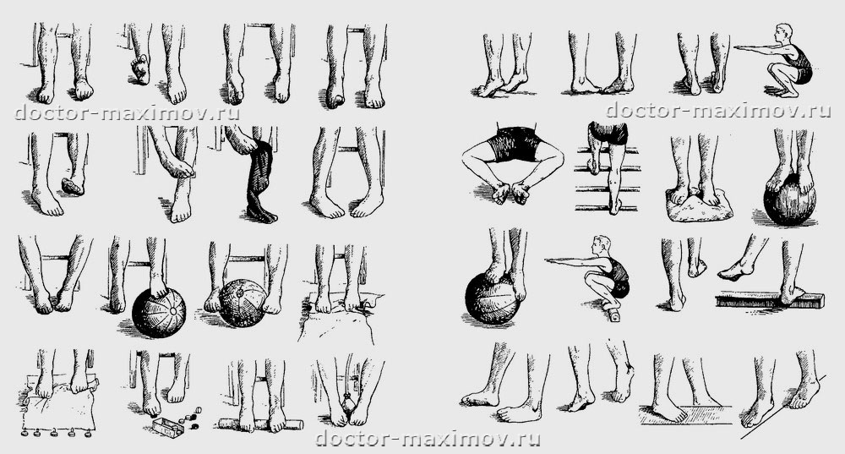

Врачи рекомендуют ежедневно перед сном в течении пяти минут держать стопы ног в воде комнатной температуры. В летнее время по возможности чаще использовать ходьбу босиком по земле, песку, маленьким не острым камешкам, воде. Для укрепления свода стопы полезно лазание по гимнастической лестнице, канату, босиком. Ходьба по доске, бревну, развивает не только свод стопы, но и является хорошим средством для предупреждения плоскостопия и косолапия у детей. Полезно ходить по ребристой доске, поставленной с наклоном 30 градусов (например, на рейку гимнастической лестницы).
Проводят специальные занятия по предупреждению плоскостопия.
Пример атрибутов для профилактики плоскостопия в помещении.

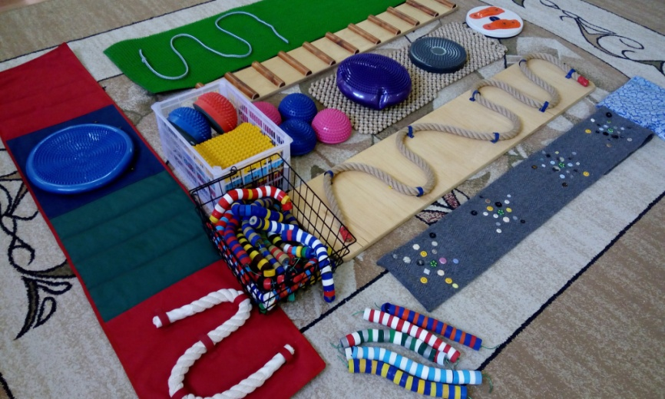

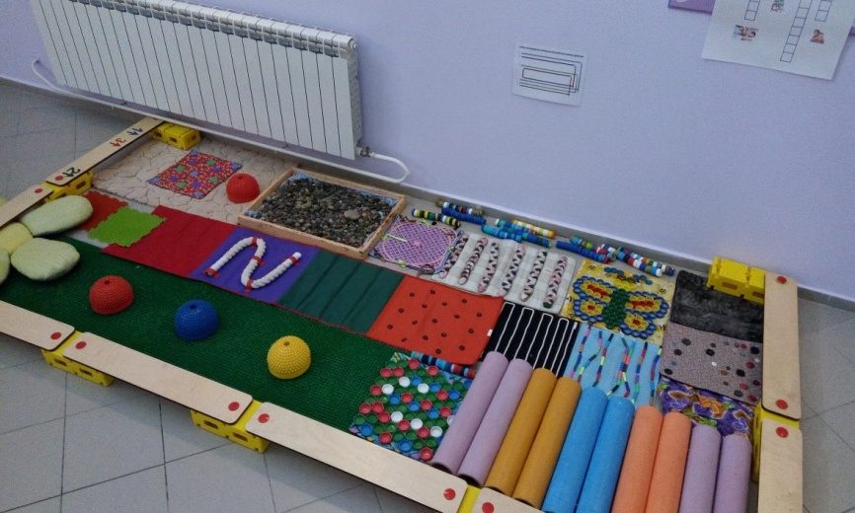

Пример атрибутов для профилактики плоскостопия в летний период на улице.

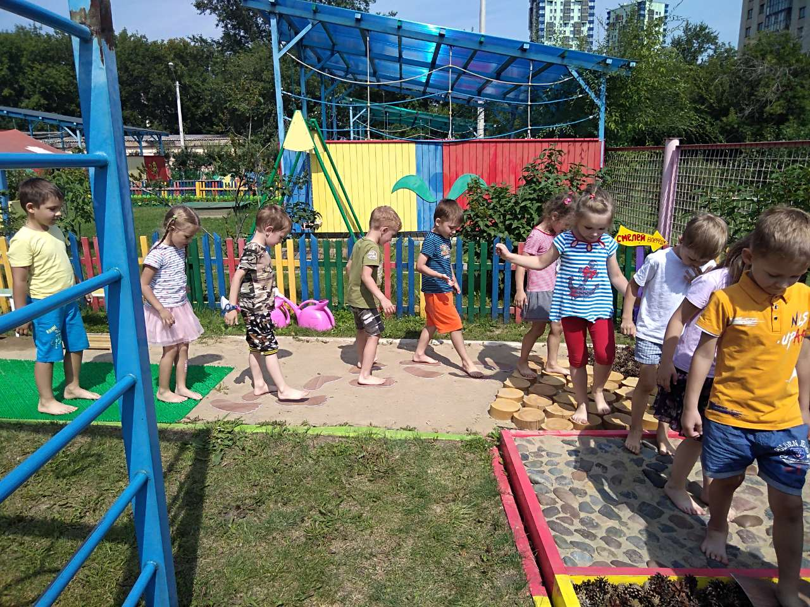

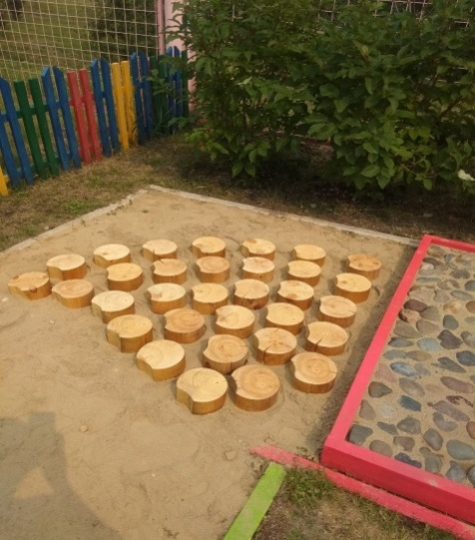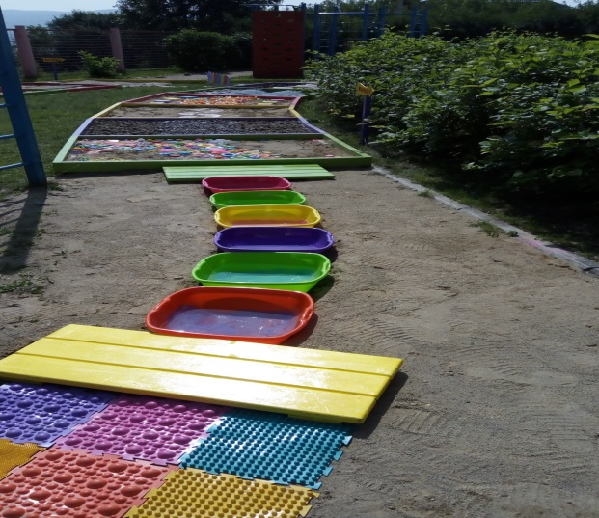

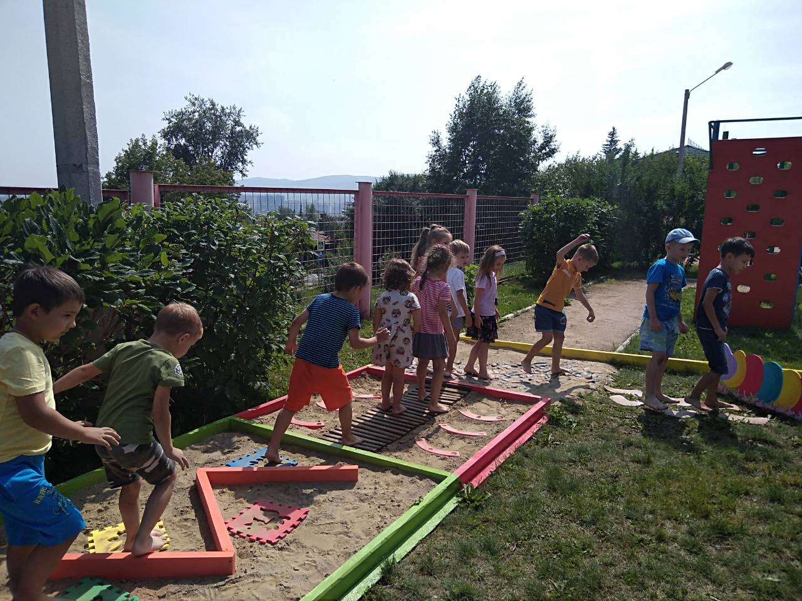

Все упражнения следует делать медленно, тщательно, до появления ощущения легкой усталости. Количество движений определяется индивидуально, в зависимости от возраста ребенка и его физического развития.

СПИСОК ЛИТЕРАТУРЫ

- Белая М.А. «Руководство по лечебному массажу», 2-е изд. – М.: Медицина, 1983 г. 287 с.
- Вавилова Е.Н. «Укрепление здоровья детей». М. 1995 г.
- Данько Ю.И. «Очерки физиологических упражнений». М.: Медицина. 1974 г.255 с.
- Егоров Б.Б. «Развивающая педагогика оздоровления». М. 1994 г.
- Зациорский В.М., Аруин А.С., Селуянов В.Н. «Биомеханика двигательного аппарат человека». – М.: ФиС, 1981 г. С.143
- «Как вырастить здорового ребенка» / Под ред. В.П. Алферова. – Л.: Медицина, 1991 г. 416 с.
- Красикова А.С. «Профилактика лечения плоскостопия». М. 2002 г.235 с.
- «Лечебная физкультура при заболеваниях в детском возрасте». / Под ред. С.М. Иванова. – М.: Медицина. 1975 г.

